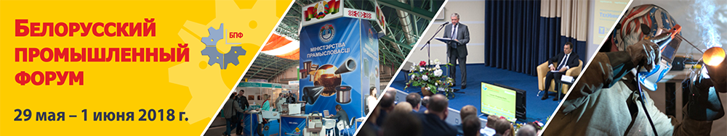

**Международный симпозиум «Технологии. Оборудование. Качество»**

**Секционное заседание**

**Секционное заседание** «**Развитие элементной базы автомобилестроения в Беларуси»**

**Время проведения:** 31 мая 2018 года, четверг, 10.30 - 13.45

**Место проведения:** конференц-зал № 1, Футбольный манеж, г. Минск, пр. Победителей, 20/2

**Организаторы:** Министерство промышленности Республики Беларусь,

ОАО «Институт БЕЛОРГСТАНКИНПРОМ», унитарное предприятие «Экспофорум».

**Руководитель:** Борушко Игорь Георгиевич – начальник управления автомобильного машиностроения и металлургии Министерства промышленности Республики Беларусь

Регистрация участников: 10.00 -10.30

**Программа секционного заседания:**

**10.30 – 10.45**

**Открытие семинара. Вступительное слово.**

Борушко Игорь Георгиевич – начальник управления автомобильного машиностроения и металлургии Министерства промышленности Республики Беларусь

**10.45 – 11.00**

**Разработки Объединенного института машиностроения НАН Беларуси в области перспективной элементной базы для автомобильной промышленности Беларуси.**

Белевич А.В. – директор научно-инжинирингового центра «Электромеханические и гибридные силовые установки мобильных машин» ГНУ «Объединенный институт машиностроения НАН Беларуси»

**11.00 – 11.15**

**ОАО «МАЗ» сегодня и завтра. Основные тенденции развития автомобилестроения.**

Юденок М. А. – начальник отдела электрооборудования и электроники Центра перспективных разработок

**11.15 – 11.30**

**Создание высокопроизводительного сборочного производства электроизмерительных приборов.**

Колпаков В.И. – главный инженер ОАО «ВЗЭП»

**11.30 – 11.45**

**Развитие окрасочного производства ОАО «Гомсельмаш» на базе применения автоматизированных систем окраски.**

Гуз С.Н. – начальник отдела УГТ ОАО «Гомсельмаш»

**11.45 – 12.00**

**Производство автокомпонентов повышенного технического уровня.**

Костюкович Г.А. – заместитель директора по техническому развитию ОАО «Белкард», к.т.н.

**12.00 – 12.15**

**ИМС производства ОАО «ИНТЕГРАЛ» для автомобильной электроники.**

Кетько А.В. – главный инженер филиала НТЦ «Белмикросистемы»

**12.15 – 12.30**

**Многофункциональные регуляторы напряжения для автоматического регулирования в автомобильных генераторных установках переменного тока.**

Лебедев В.И. – заместитель главного инженера ОАО «ИНТЕГРАЛ» - управляющая компания холдинга «ИНТЕГРАЛ»

**12.30 – 12.45**

**Разработка перспективных бортовых систем для автомобильного транспорта.**

Савченко В.В. – директор НИЦ «Бортовые системы управления мобильных машин» ГНУ ОИМ НАН Беларуси

Соавторы: Панфиленко А.К., Красневский Л.Г.

**12.45 – 13.00**

**Применение высокопроизводительных микропроцессорных систем в автомобильной электронике.**

Домбровский Н.В. – заместитель директора по научно-технической политике

УП «ИЦТ ГОРИЗОНТ»

**13.00 – 13.15**

**Тенденции развития светотехники в Республике Беларусь.**

Карпов К.А. – главный конструктор ОАО «Руденск»

**13.15 – 13.30**

**Развитие электронных систем и компонентов на тракторах «Беларус».**

Шматко С.Б. – заместитель начальника УКЭР-1 по электронике и электрооборудованию ОАО «Минский тракторный завод»

**13.30 – 13.45**

**Развитие современной светотехнической продукции для автотракторной промышленности Республики Беларусь.**

Головашко А.П. – главный конструктор ОАО «Амкодор-Белвар»

**13.45 – 14.00 Закрытие секционного заседания.**